『資質・能力の育成と評価』の勉強会〔５〕協議論点整理メモ R4年1月20日
教科・科目の〔観点別〕評価

◆ ワークシートに基づく協議論点
◇ 今回のワークシートでは，勉強会〔２〕で協議したマスタールーブリックを視野に置きつつ，教科・科目の実際の観点別評価をどのように機能させて「生徒の学習改善，教師の指導改善」に資するようにするか，について考えたり整理したりすることを企図しています。従来表現で言えば講義調の座学授業で定期考査がある教科・科目と実技実習を中心とする教科・科目とを対比的に扱うこと，並びに，科目の年間計画と単元計画とを対比的に扱うことにより，
◎ マスタールーブリックと教科・科目の観点別評価との関連性
◎ 学校として教科・科目の観点別比重を揃えることの意義
◎ 教科・科目の特性と観点別評価の在り方，観点別評価に用いる評価資料の扱い方・位置付け方
◎ 科目での年間計画の比重バランスと単元ごとの比重バランス
などについて協議を深めることができました。

（１）マスタールーブリックと教科・科目の観点別評価との関連性
◇ マスタールーブリックは，学校として重点的に育成を図る資質・能力を明確にすることにより，授業や特別活動などの教育活動総体で取り組む「教育目標」の意味を有することになるなど，掲げている資質・能力の達成度・定着度などの評価の目安になる基準性が生徒・教員全体で共有されることが大事なことだと思っています。
《高等学校学習指導要領 総則（抜粋）》
豊かな創造性を備え持続可能な社会の創り手となることが期待される生徒に，生きる力を育むことを目指すに当たっては，学校教育全体及び各教科・科目等の指導を通してどのような資質・能力の育成を目指すのかを明確にしながら，教育活動の充実を図るものとする。

◇ 観点別評価自体は，教科・科目の「目標」に照らして，その実現状況について「評価の観点」ごとに評価するものですので，その教科・科目の「見方・考え方」，特性，「評価の観点」などを踏まえることが大事になります。同時に，「総則」にあるように，そうした学習活動や評価が「どのような資質・能力の育成を目指すのか」という大きな基本軸を明確にしておくことが大事なことであり，マスタールーブリックと教科・科目の学習活動は大きな基本軸として連関していることの理解が大事になります。（村上は「緩やかな整合性」「大きな視点からの整合性」などと捉えています。）
◇ また，マスタールーブリックの到達ランクを「卒業時に身につけておく水準」として狭い視点で位置付けてしまうと，ランク設定と学年進行が生徒・教職員に強く意識され過ぎて，例えば「ランク１」は１年生段階で身につけたい水準などとなってしまうと本質的な矛盾を抱えてしまうように思います。村上が想定しているマスタールーブリックは《学びの評価基本形》として，多くの学びの場面における段階的な「学びの深まり・伸展」に基づく評価として設定し，学年進行とは離して考えるようにしています。（参考：★《資質・能力の勉強会》＞〔参④学びの評価基本表〕）

（２）説明を重視してきた科目と実技・実習を中心とする科目との観点別評価の在り方
◇ 観点別評価に関する校内論議の意思形成過程では，各教科の考え方として今まで自分たちで実践してきた評価方法を基にしての観点別評価導入の考え方が働いているような印象があり，「各教科・科目の特性・独自性がある」との主張になっているようです。一方，学校として教科・科目の観点別比重を揃えることの意義については，学校としての考え方整理の一貫性，生徒などへの説明の分かりやすさの意義は大きいように思います。
◇ 学習評価等に関する文科省通知（H31.3.29）には「学習評価の方針を事前に児童生徒と共有する場面を必要に応じて設けることは，学習評価の妥当性や信頼性を高めるとともに，児童生徒自身に学習の見通しをもたせる上で重要であること。」とあり，学ぶ主体である「生徒に分かりやすい」という視点は，より重視しておく必要があると考えられます。
◇ この視点に立つ場合，「知識・技能」「思考・判断・表現」「主体的に学習に取り組む態度」の3観点の比重をどのバランスにするか，その考え方の根拠を学校全体としてどこに置くかということが大事になります。自校の学科や重点的な特徴，「育てたい資質・能力」として重きを置いている要素などを根拠に，例えば〔2：2：1〕としたり，3観点の基になっている「学力の3要素」についてバランスの取れた学習を目指す観点から原則的に〔1：1：1〕とするなどが考えられます。
◇ 今までの高校の評価の実状を思い浮かべると，この３観点の評価をバランスよく機能させるとなると，授業内容と評価資料との整合性が必須要件であり，学校全体や教科の中で，授業内容・構成の工夫と併せて，評価について，どのような評価資料を用いて，どのような内容仕立てで，どの程度の回数・分量とするかなどについて，かなり踏み込んだ整理と実際的なシミュレーションを行っておくことが必要だと思います。率直に言って，容易ではないであろうことが想像されます。

（３）評価資料の位置付け方・扱い方
◇ 3観点を機能させながら「バランスの取れた評価」を行うには，どの評価資料が，どの観点の要素とどの程度の「関わり度」を持っているかの校内的・教科内的なコンセンサスが大事になります。一例が「定期考査」で「知識・技能」と「思考・判断・表現」を〔1：1〕の比重で評価する場合では，考査問題自体が問題量・質などを考慮しつつ２つの観点領域のバランスが〔1：1〕になっておくことが必要です。「活用問題・思考力問題」などについて積み上げの少ない学校・教科などでは，かなりの発想転換と努力が求められることと思います。
◇ 下の図表は高校現場で通常的に評価資料として用いられるものについて，村上の捉え方に基づいて私案的に整理してみたものです。（〔◇カリ・マネ＞★授業の組み立て方＞評価資料の実際例〕のところにダウンロードボタンがあります。）実際に評価資料として用いる場合には，観点別評価について生徒に説明していることを前提としての配点比重バランスの扱い方と資料内容との整合性が大事になります。
◇ 特に今回の位置付け方で理解と工夫が必要になりそうなのが凡例の《※内容によるところが大きい》の評価資料の内容づくりと観点別の配点比重の大きさとの整合性の取り方だと思います。下の国研資料の抜粋に基づくと学習課題の「レポート」も「主体的に学習に取り組む態度」の観点として扱うことも可能ですし，「振り返りシート」も，例えば，その単元全体で学んだ「新しい知識」について整理させたり，その単元で学習したことと「自分の生活との関わり」を考えさせてまとめさせたり，「振り返りシート」と「主体的に学習に取り組む態度」との本来的な関わりを前提に「自己評価」の判断根拠について説明させたりするなど，多面的な位置付けが可能だと思っています。（こうしたシートを「総括振り返りシート」と呼ぶか，「総括ワークシート」と呼ぶかなどの校内整理も必要。）
◇ 行動観察を評価に組み入れることについては，村上は少し懸念を持っていて，図表の下段にコメントを入れています。また，グループ活動についての評価もそれなりに吟味が必要で，村上が府中高校での取組を基にした例を紹介（◇カリ・マネ＞★授業の組み立て方＞グループ活動と評価）していますが，学校状況，授業の在り方などから考えて「正解的なもの」は考えにくいと思われ，試行錯誤的な取組が大事なことだと思っています。
【指導と評価の一体化」のための学習評価に関する参考資料（国研）】P11抜粋
「主体的に学習に取り組む態度」に係る・・・具体的な評価の方法としては，ノートやレポート等における記述，授業中の発言，教師による行動観察や生徒による自己評価や相互評価等の状況を，教師が評価を行う際に考慮する材料の一つとして用いることなどが考えられる。

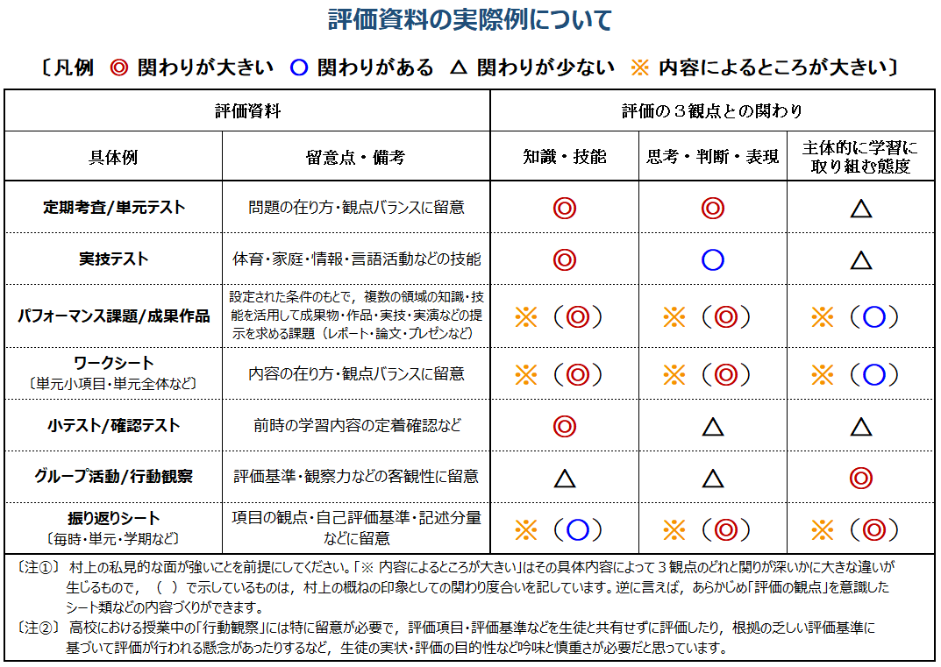

（４）科目での年間全体の比重バランスと単元ごとの比重バランス
◇ 協議の中で，当該科目の年間全体としての観点別の比重バランスと，各単元ごとの比重バランスをどのように考えるかということもテーマになりました。単元ごとに授業内容（重点項目・内容）と評価のバランスを考えると単元ごとに観点別比重が変わるのが通常だと思われますが，現場実情を考えると，きちんと科目全体の整合性が図れるかという懸念が考えられるというものでした。単元ごとの評価も科目全体の観点別比重に揃えておくと，煩雑でないし分かりやすいのではなかろうかという考えが背景にあります。
◇ 協議の中で出た意見や村上の考えでは，限られた授業時間の中で扱う素材や重きの置き方などから単元や時間ごとに内容・評価観点が異なるのが本来的な在り方であることからして，「年間授業・評価計画」での全体像整理の段階で調整して見通しを確立しておいて，シラバスなどに反映させることが大事な手順だと思われます。

（５）評定の決定方法
◇ 評定は，当該本人にとって高校時代の学習の成果・結果の面を有していて，学習の手応えなどの意味だけでなく，修得単位数とともに対外的な証明資料等にも用いられる面があることは重要なことだと思っています。
◇ 観点別評価結果に基づいた評定の決定方法は，通知文の抜粋にあるように「各学校において定める」こととされており，学校で適切に定めるとともに生徒等にあらかじめその方法・考え方について一定程度説明しておくことは大事なことだと思います。私見ですが，観点別評価はあくまで学習指導要領に定められた教科・科目の観点に基づいて，「十分満足できる」状況と判断されるものをＡ，「おおむね満足できる」状況と判断されるものをＢなどと評価する仕組であり，校内・教科内で基準を定めて行う意味では「絶対評価性・客観性」は担保されている面はありますが，「充分満足・おおむね満足」という基準の背景には，今までの高校教育として積み重ねてきている捉え方が背景にあってのことであり，高校教育の世界全体として捉えると「大きな相対性」の捉え方が背景に働いているものと思っています。
◇ 今まで観点別評価を機能させてきていない高校現場においては，新たに観点別評価を行った場合に，実際的な評定への移し替えにおける実務作業の手順や評価結果の状況までを次年度のスタートの前までに確かめておくことが大事なことだと思っています。
【学習評価等の改善通知（文科省H31.3.29）】抜粋
高等学校における各教科・科目の評定については，高等学校学習指導要領に示す各教科・科目の目標に基づき，学校が生徒や地域の実態に即して定めた当該教科・科目の目標や内容に照らし，その実現状況を総括的に評価して，「十分満足できるもののうち，特に程度が高い」状況と判断されるものを5，「十分満足できる」状況と判断されるものを4，「おおむね満足できる」状況と判断されるものを3，「努力を要する」状況と判断されるものを2，「努力を要すると判断されるもののうち，特に程度が低い」状況と判断されるものを1のように区別して評価を記入する。
評定に当たっては，評定は各教科・科目の学習の状況を総括的に評価するものであり，「(1) 観点別学習状況」において掲げられた観点は，分析的な評価を行うものとして，各教科・科目の評定を行う場合において基本的な要素となるものであることに十分留意する。その際，評定の適切な決定方法等については，各学校において定める。

